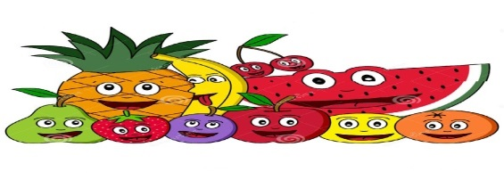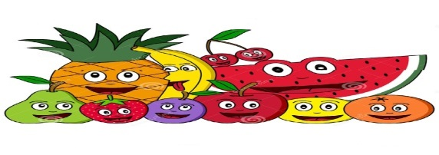

**ALMOÇO**

**Baião de dois**

**+**

**Frango assado**

**+**

**Farofa**

**+**

**Vinagrete**

**+**

**Suco.**

SÁBADO

18/08/2018

**DIA DO ESTUDANTE**

-Cardápio Sujeito a Alterações-

Roberta Gouveia-Nutricionista